陕西省康复医学会康复科普创新作品大赛通知

2022年是我国踏上全面建设社会主义现代化国家、向第二个百年奋斗目标进军新征程的重要一年，同时是实施“十四五”规划的关键之年，在新的形势下，需要新担当、呼唤新作为。为进一步弘扬科学精神，优化、规范科普作品，充分展示健康科普风采，全面提升公民科学文化素质，发掘更多优秀科普人才，引导广大康复科技工作者不忘初心，奋勇前行。经决定，由陕西省康复医学会主办的“陕西省康复科普创新作品大赛”将于2022年陕西省康复医学会年会时举行。
本次大赛开设科普短视频、科普视频、科普微文三类比赛，康复从业人员与高校学生分组参赛，旨在为陕西省康复科普工作者、高校学生搭建一个学习、交流和展示的平台，充分挖掘公众科普需求，创作更多优质康复与健康科普作品，切实提升全民健康素养，助力健康中国建设。欢迎陕西康复从业者、陕西各高校学生积极参会并踊跃报名参赛！
具体参赛要求
一、报名条件
仅限团体参赛，团队成员年龄不限、职业不限、职称不限，鼓励青年康复医学相关工作者积极参与。高校组仅限各高校医学相关专业学生参赛。
二、比赛组别与类别
1.从业组：科普短视频、科普视频、科普微文
2.高校组：科普短视频、科普视频、科普微文
三、参赛作品具体要求
1.科普短视频
➢ 原创且未正式发表的微视频作品；
➢ 画面清晰，声音清楚，请标注中文字幕；鼓励采用当地特色、地方方言等多种喜闻乐见的方式呈现；
➢ 含完整的片头与片尾（须出现作品名称，但不得出现作者姓名与单位信息）；
➢ 时长30秒内，提交MP4格式1080P高清影像；
➢ 视频大小在20M之内，请直接上传投稿系统；超出20M，请上传到百度网盘，并将永久分享链接及密码填在TXT文档中，与版权字协议书一同压缩后再上传投稿系统。
2.科普视频
➢ 原创且未正式发表的短视频作品；
➢ 画面清晰，声音清楚，请标注中文字幕；鼓励采用当地特色、地方方言等多种喜闻乐见的方式呈现；
➢ 含完整的片头与片尾（须出现作品名称，但不得出现作者姓名与单位信息）；
➢ 时长3-5分钟内，提交MP4格式1080P高清影像；
视频大小在20M之内，请直接上传投稿邮箱；超出20M，请上传到百度网盘，并将永久分享链接及密码填在TXT文档中，与版权字协议书一同压缩后再上传投稿系统。
3.科普微文
❖ 原创且未正式发表微文作品；
❖ 文字通俗易懂，内容生动形象，图文并茂，排版整洁、美观，具有科学性；
❖ 作品中的图片必须原创，遮挡患者面部，不可出现大面积皮肤裸露；须出现作品名称，但不得出现作者姓名与单位信息；
❖ 字数＜2000字，请自行排版，提交图片格式（.JPG），每份作品仅限1页，要求尺寸 1∶1（建议参考排版示意图），请合理安排字数、字号及图片，体裁不限；
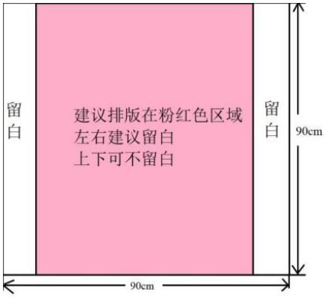
（微文排版示意图）
四、参赛要求（请认真阅读）
1.所有参赛团队必须与陕西省康复医学会签署版权协议，获奖作品版权归陕西省康复医学会所有，陕西省康复医学会拥有此次大赛的最终解释权。请下载版权协议书，填写后与参赛作品共同提交至大会邮箱。
2.报名表信息、版权协议书内容与实际投稿作品名称信息均需一致，不允许中途修改团队成员、指导老师以及作品名称。所有作品相关信息一律以版权协议内容为准，协议书需所有作者按作者排序签名，协议书信息与报名表信息不符者，稿件视为无效稿件，请投稿前仔细核对相关信息。
3.所有参赛作品的团队成员人数不可超过8人。
4.同一参赛团队可投稿多份不同类型作品；但每个作品只可投稿一种比赛类型，不可一稿多投。
5.参赛作品/团队出现以下任意一种情况，将取消比赛资格：
1）作品中出现与名字、单位相关的任何文字与图片等标识；
2）采用的图片、视频、文字为网络侵权照片，网络文字或书本文字；
3）作品存在抄袭、舞弊情况；
4）同一作品投稿不同比赛类型，即一稿多投。
6.参赛团队须拥有作品的著作权，并获得作品中所包含人物的肖像权使用许可和其它必要的许可，同时须保证上传的作品不侵犯任何第三人的著作权、肖像权、名誉权、隐私权、商标权等其他合法权益，否则由此而所产生的一切纠纷、责任由参赛团队承担，若给陕西省康复医学会造成损失，应由参赛团队全部赔偿。
7.严禁抄袭、舞弊行为，如有发现，立即取消参赛资格。任何人发现本次活动参赛作品有侵权嫌疑，请及时与大赛组委会联系。大赛组委会将于第一时间处理并核实，一旦确认将立即删除相关作品并把相关投诉转送至参赛团队，由参赛团队自行解决相关投诉并承担费用。
8.参赛作品的申报材料一律不予退还，参赛团队请自行备份。
9.获奖作品证书将于大赛结束后由会务组统一发送证书的电子扫描件，如需证书原件，请在报名表中填写准确的通讯地址，并于获奖后邮件告知需快递证书原件，快递费用由参赛团队承担。
10.大赛组委会拥有本次大赛活动的最终解释权。凡提交作品的团队与单位均被视为同意并遵守以上各项规定。大赛组委会和作品单位拥有该作品著作权及其有效期内、在全世界范围内的传播权。
五、比赛时间进度
（1）作品征集时间（截止2022年4月底）
（2）专家评审（2022年5月）
（3）决赛与发布名单见陕西省康复医学会官网（sxskfyxh.com）和陕西省康复医学会公众平台。
六、报名方式
1.请于2022年4月30日零时前提交报名表。
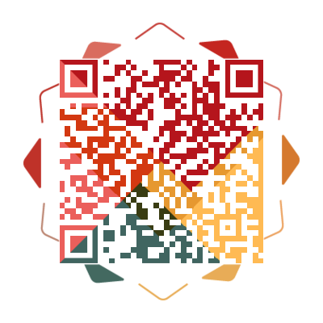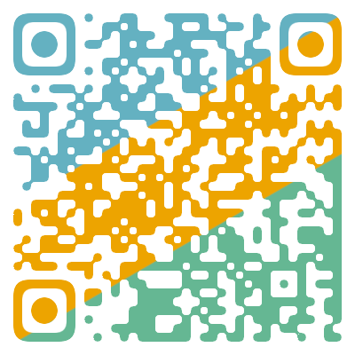
从业组报名表 高校组报名表
2.请于2022年4月30日零时前将参赛作品和版权协议书（协议书需所有作者按顺序签名并盖好公章扫描PDF）发送至627544294@qq.com ，邮件主题：
（从业组）第一作者姓名+短视频/视频/微文+单位全称或
（高校组）第一作者姓名+短视频/视频/微文+学校全称。

版权协议书
3．温馨提示：作品大小若超出20M，请将作品上传到百度网盘，并将永久分享链接及密码填在TXT文档中，与版权字协议书一同压缩后再上附件。网盘链接请选择“永久有效”链接。
七、赛事咨询
联系人：杨 莉18209115268
张贝贝15991109508
李 彤15353642022

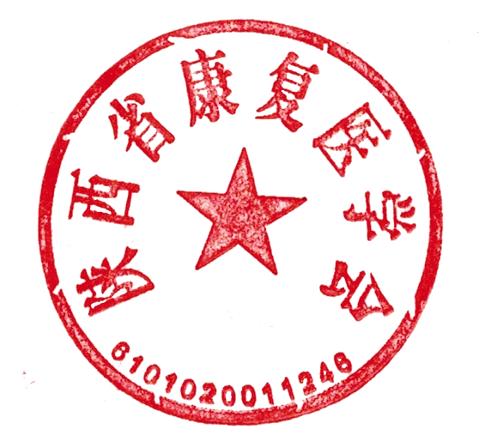

陕西省康复医学会
2022年 2月10 日

附件：陕西省康复医学会年会科普竞赛活动初拟评审办法
陕西省康复医学会年会科普竞赛活动
初拟评审办法

一、活动初拟评审办法：（后续会出台相关规则）
陕西省康复医学会成立相关评审组委会进行分组初审稿件：所有稿件将会由工作人员从投稿信箱下载分类后，交于组委会，组委会分列三组,科普短视频、科普视频、科普微文进行小组初审，小组评委专家进行评审打分，专业评分量表进行打分，根据分数进行排名，去最高分与最低分，取专家组平均分数评选，根据作品分数入围决赛，并在陕西省康复医学会年会科普竞赛现场进行现场打分评选出一二三等奖、优秀奖作品，现场会评选团队组织奖，现场颁奖，颁奖以团队形式出现，证书以所属单位为准。（进入赛事的微文会用展览的形式在年会展出）。
二、活动审稿团队：
总负责人：张巧俊
专家组组长：景蓉

